Выльгыќоранмат
(в перев.с чукотского - национальный календарный праздник молодого оленя)

В «Пятую оленеводческую бригаду» мы подъехали к вечеру. Стойбище стояло на каменистой сопочке. В нескольких метрах от неё протекала речушка. Мы удивлялись, как далеко приходится оленеводам ходить за водой.
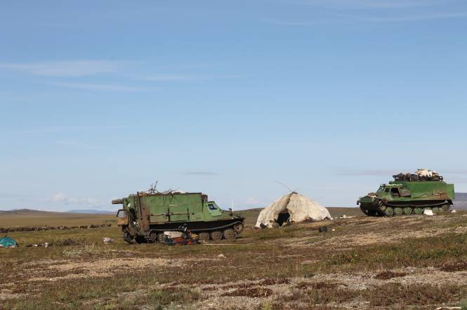 | 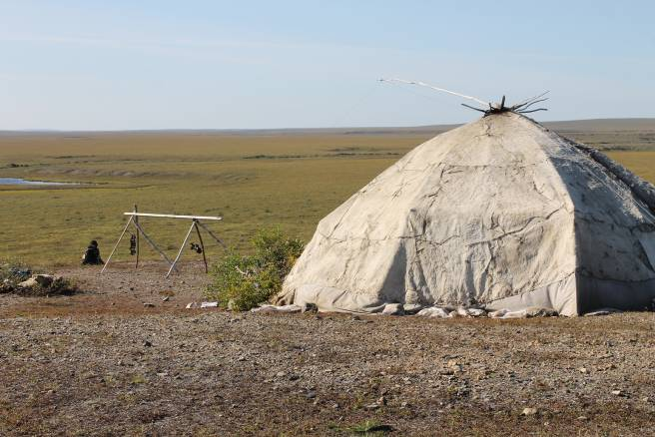
Наш транспорт, на котором мы приехали в бригаду (фото автора) Яранга. В ней живут работники бригады (фото автора)
Нам объявили, что на следующий день, рано утром, в бригаде состоится праздник -Выльгыкоранмат. Мы обрадовались, что сможем запечатлеть этот национальный праздник на фотоаппарат.
Нас всех, как и в нашей бригаде, подняли в пять часов утра. Мы попили чай с лепёшками, холодным отварным оленьим мясом - обычный завтрак в тундре.
После завтрака мы вышли на улицу. Хозяин яранги - Неукет уже нёс вязанку ивового кустарника. Он обошёл ярангу и с восточной стороны скинул с плеч обрубленные кусты. Оленеводы Канчаланской тундры на всех национальных праздниках используют ивовый кустарник. Его приписывают «ќоравагыргэты» - оленной жизни. Зимой, когда снегом заваливает кустарники, ивняк под тяжестью снега не ломается, а сгибается. Этот кустарник не так-то легко сломать, нужно приложить немало усилий, чтобы оторвать веточку. Летом листочки ивы заготавливают на зиму, а для оленей это корм. Летом, по берегам рек, там, где много ивняка, мы выпасаем оленей.
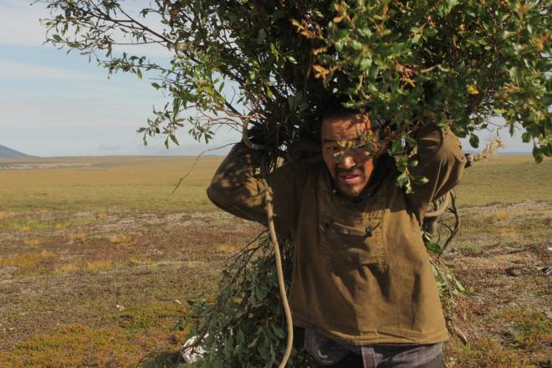 | 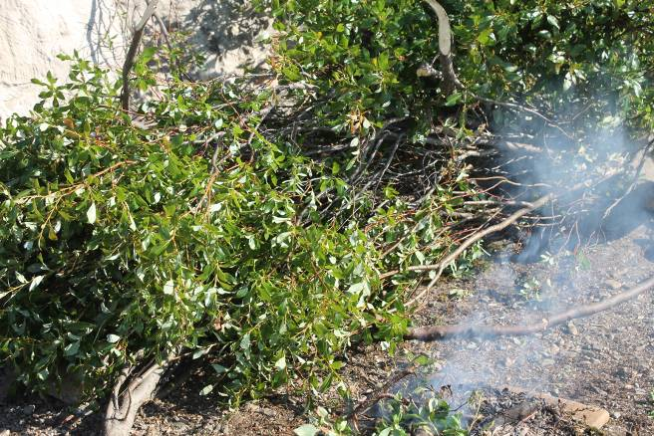
Неукет таскает кусты ивы для праздника (фото автора) Ивовые прутья (фото автора)

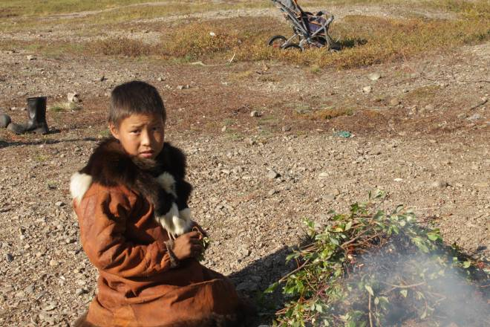 | 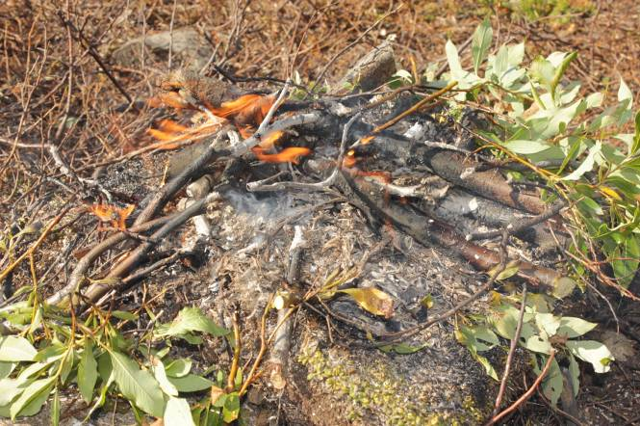
Лёшка поддерживает священный огонь (фото автора) Жертвенный костёр разожгли к встрече стада (фото автора)
В тот день, мы, мальчишки, взяли свои арканы и пошли помогать мужчинам пятой бригады таскать кусты ивы. С восточной стороны яранги на дёрне, который лежал на доске для выделки шкур, развели костёр. Мальчишек, тех, кто помладше, одели в кухлянки, и они поддерживали огонь жертвенного костра до прихода стада.
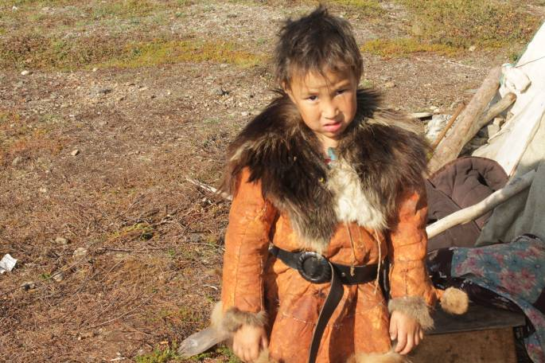 | 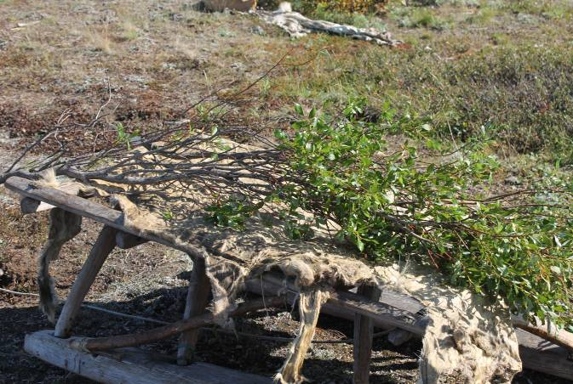
Переоделся к празднику (фото автора) Обрядовая нарта (фото автора)
После того как натаскали ивняк, жители стойбища стали готовиться к обряду. Между тем стадо уже было на подходе. Обитатели стойбища оделись в национальные одежды, даже самые маленькие.
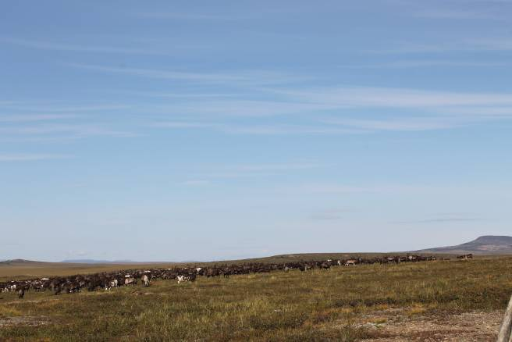 | 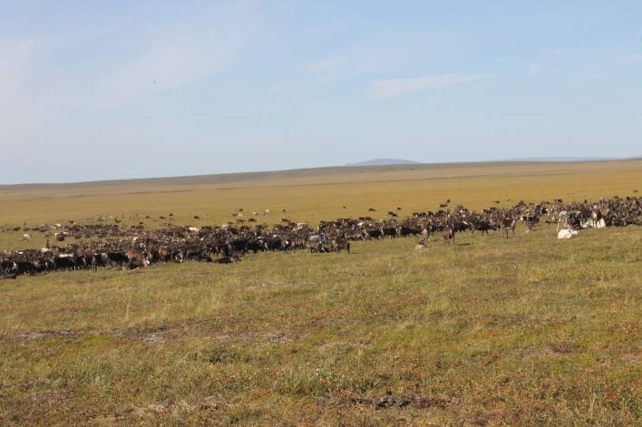
Стадо на подходе (фото автора) Сбор стада в кучу (фото автора)
Когда стадо совсем подошло к ярангам, мужчины взяли с двух сторон доску, на которой лежал дёрн с жертвенным огнём, и понесли навстречу стаду. Подошли женщины, подожгли кенъут (арктическое можжевеловое растение) от жертвенного костра. Хозяин яранги крикнул: «Огой! Огой!» - и выстрелил с ружья. Те, кто держал доску с жертвенным костром, повторили за ним: «Огой! Огой!» и бросили костёр навстречу стаду. Женщины тоже бросили горящие кенъут в сторону стада. Таким образом, обитатели стойбища приветствовали стадо, вернувшееся с летовки.
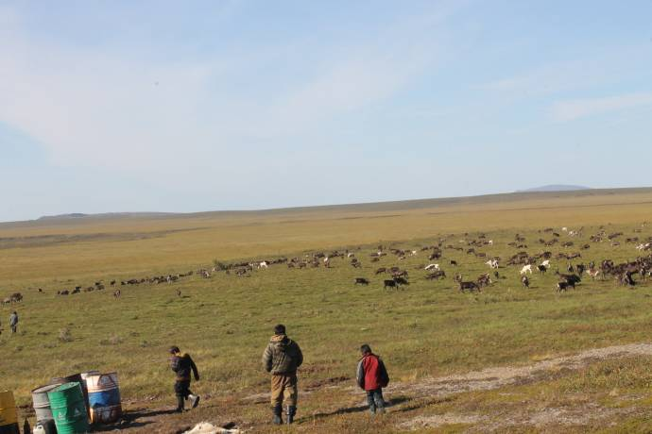 | 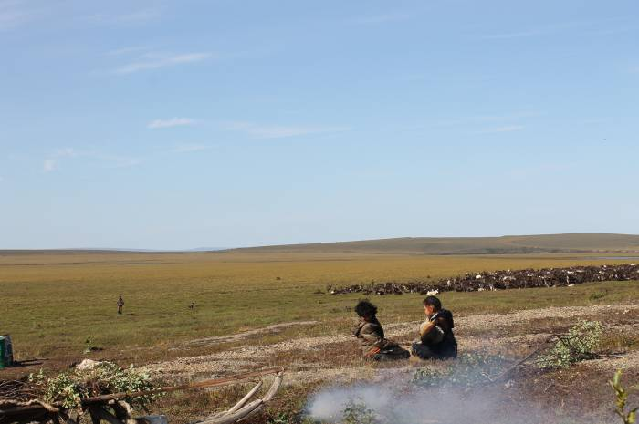
Мы пошли разворачивать стадо (фото автора) | Девочки наблюдают за стадом (фото автора)
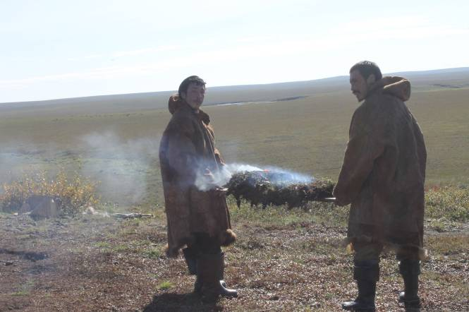 | 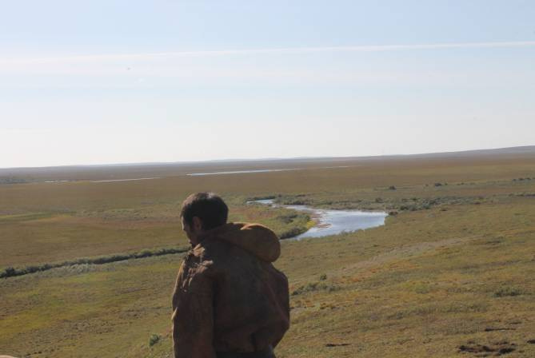
Пастухи встречаю стадо огнём (фото автора) Разговор с духами реки (фото автора)
Дело в том, что мы - мужчины на всё лето угоняем оленье стадо за сто километров на выпас, где много зелени и мало гнуса. Пригоняем назад в яранги к концу августа, в это время заканчивается наше короткое лето, и листья на кустах желтеют.
После обряда встречи стада, хозяева яранги сделали жертвоприношения духам, которые им помогали выпасать оленей, рыбачить, заготовлять на зиму зелень и выделывать шкуры. Потом начался забой весенних телят.
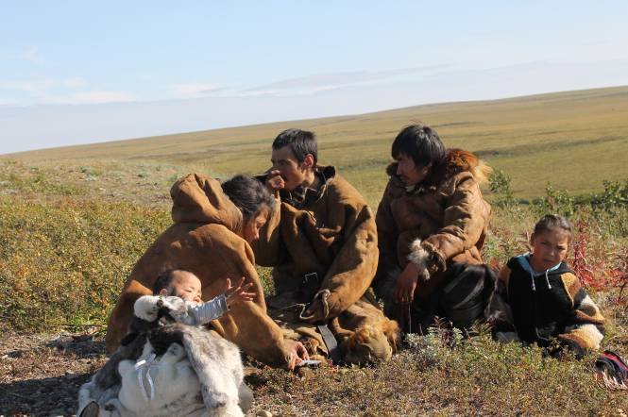 | 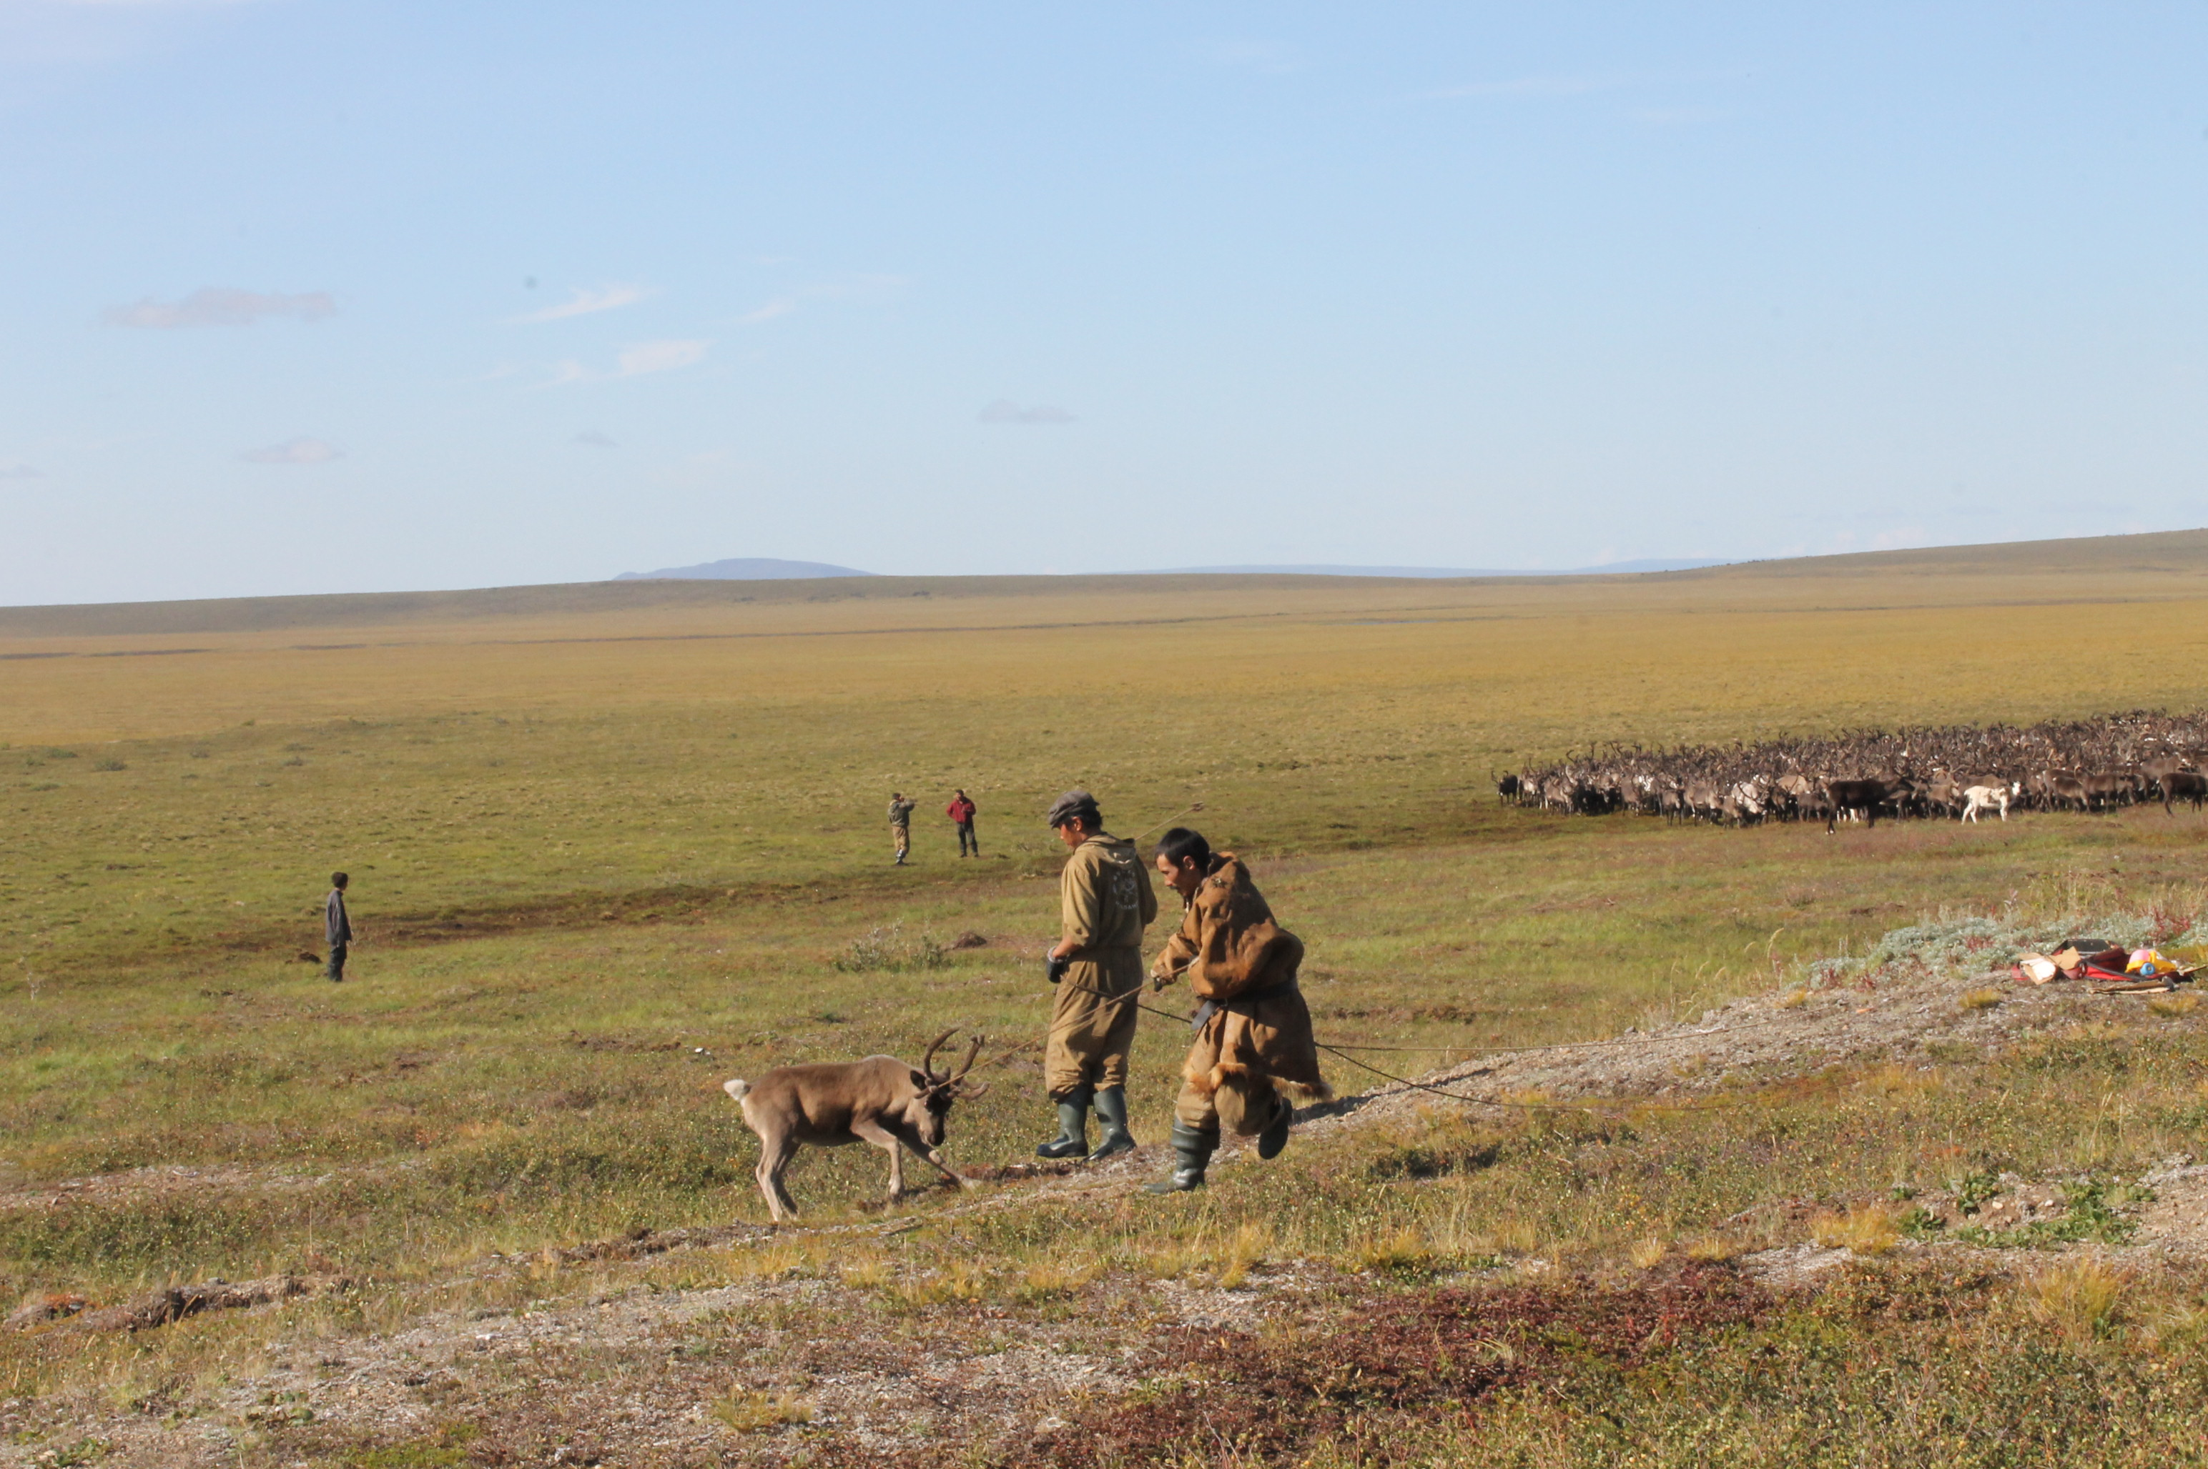
Жертвоприношение. (фото автора) Поймали первого оленя (фото автора)
Пока мужчины ловили оленей, хозяйка яранги вынесла и положила на приготовленные грузовые нарты, на которые были положены ивовые ветки, тайныквыт (амулеты-хранители рода), мильгыт (священные куклы-огниво). Принесла воду, приготовленную для полива жертвенных оленей, собранную зелёную траву.
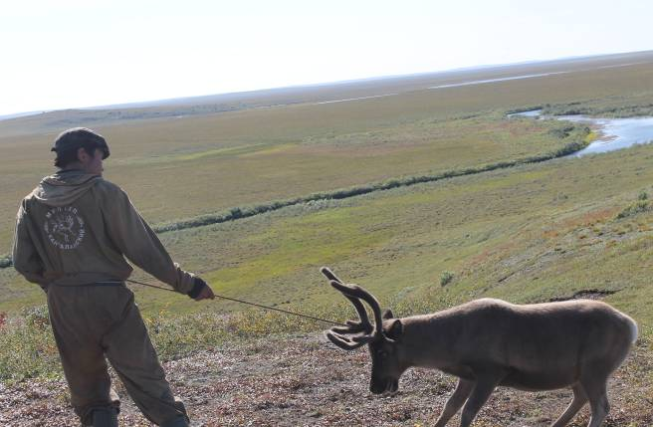 | 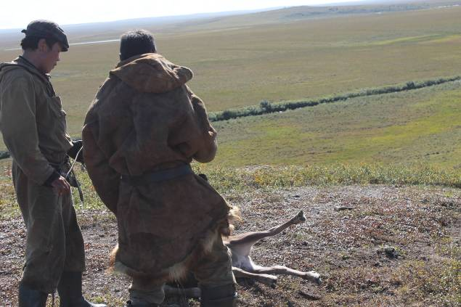
Сейчас начнётся забой (фото автора) Этого оленя забили духами реки (фото автора)
Между тем мужчины уже поймали жертвенного телёнка и пригнали к нартам. Хозяин яранга встал лицом к юго-восточной стороне, прикрыл глаза и что-то стал шептать, наверно разговаривал с духами или молился. Потом подошёл к жертвенному оленю и одним ударом ножа завалил его. Подошла хозяйка с кружкой воды, полила сначала оленю морду, потом рану и в последнюю очередь хвостик. Затем взяла два ивовых кустика с корнями, один положила под хвостик, а другой под голову. Подошли обитатели- старшая девочка привела за руку самую младшую, которой на вид не было и двух лет. Хозяйка яранги макала мизинец в рану оленя и всем подошедшим мазала кровью щёки, запястья рук, пояс и ступни ног.
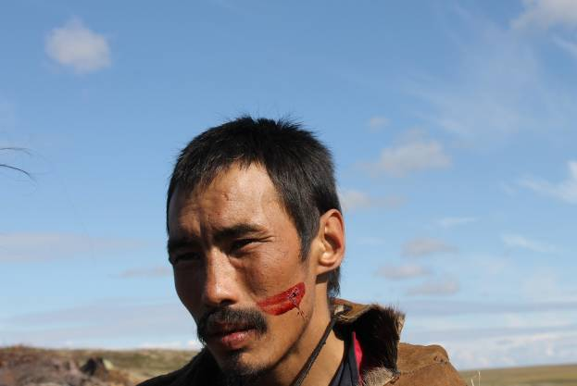
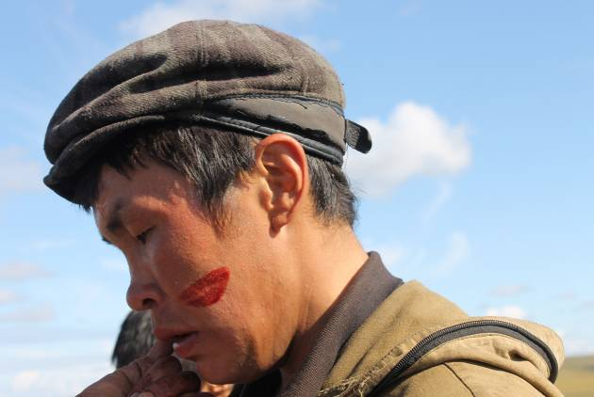

Помазание кровью. Сначала хозяина (фото автора). Потом брата (фото автора)
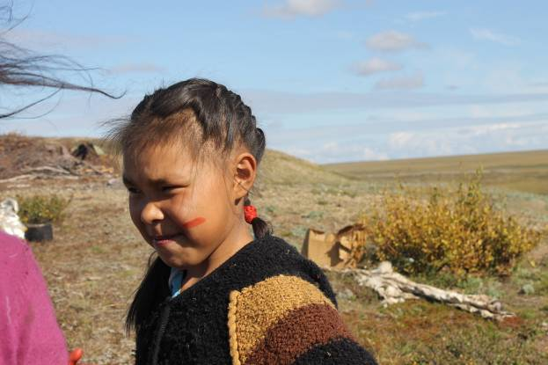
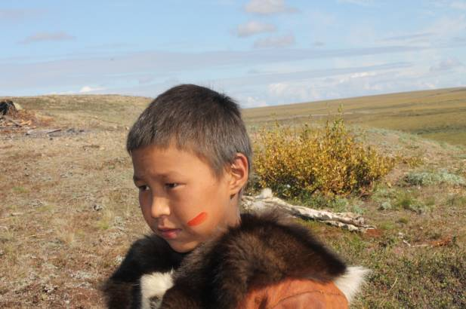

Потом дочь (фото автора) Потом сына (фото автора)

После проведения обряда помазания кровью, мужчины пошли дальше ловить оленей, а женщины занялись разделкой туши, заодно учили подошедших девочек, как нужно правильно сначала снимать шкуру а потом разделывать оленя. Работали все, девочка с пятой бригады Лида помогала своей маме, а наши расстилали шкуры для просушки.
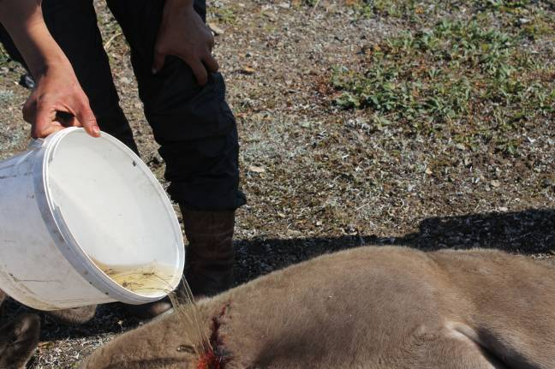
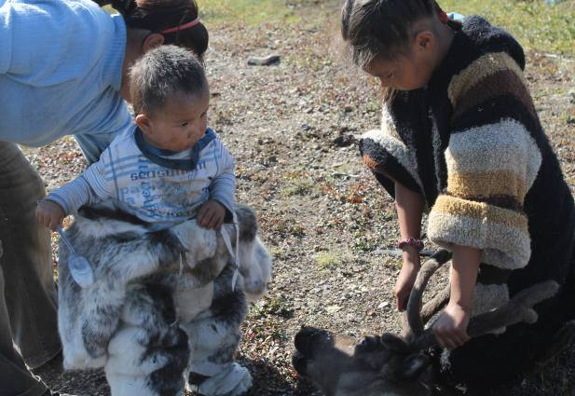

Хозяйка поливает водой жертвенного оленя (фото автора) Работают все (фото автора)

Хозяйка яранги, тётя Марина, расстелила шкуру жертвенного оленя между полозьями нарты, голову положила на милгыт (куклы-огниво). Потом разожгла недалеко жертвенный костёр. Пока она готовила для жарки на огне мясо, наша Маша подкладывала в костёр дрова. Тётя Марина понесла к костру срубленные верхушки веток, положила на горящие угли оленьи губы, печень, рёбра, мякоть со спины, лёгкое, снятую с передней ноги мышцу. Пока Маша приглядывала, чтоб на огне не пригорело мясо, она сломала кость очищенной ноги и костным мозгом помазала семейных хранителей - тайныквыт, куклы-огниво-милгыт.
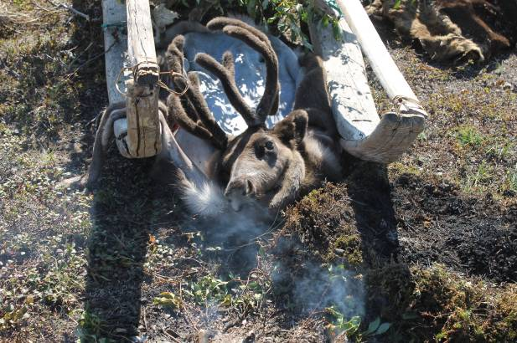
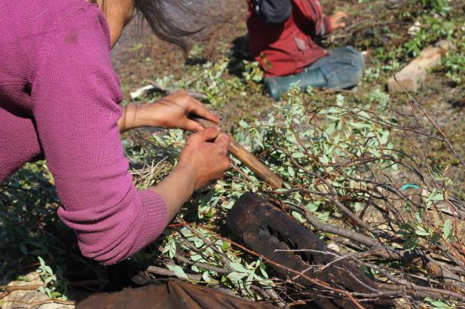

Голова жертвенного оленя(фото автора) Хозяйка мажет костным мозгом своих хранителей(фото автора)
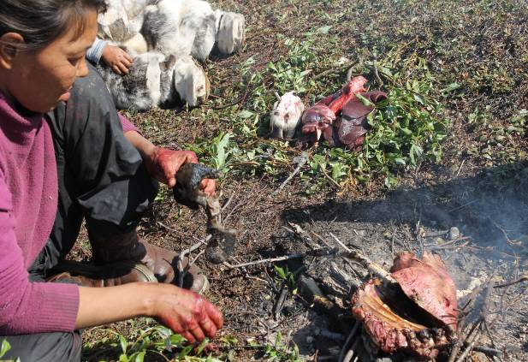
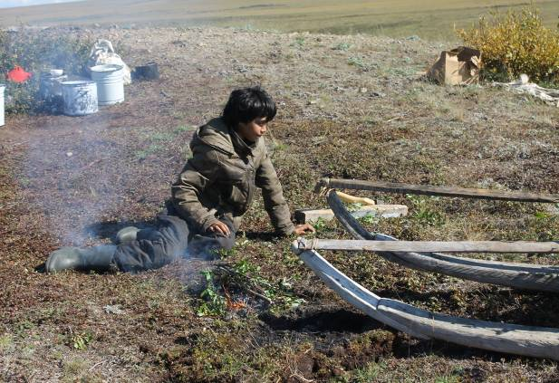

Хозяйка на костре жарит мясо (фото автора) Маша поддерживает огонь (фото автора)
Мужчины уже закончили забой, мясо было готово. У Маши мясо не пригорело, и она заважничала. Хозяин свернул свой аркан, положил на него веточки, пожаренное на костре мясо, и пошёл обходить по кругу солнца место забоя. Проходя мимо туши, он дотрагивался до головы забитого оленя арканом. Сделав круг, подошёл к костру, позвал всех отведать угощения. Мы подошли и сели в полукруг. После трапезы занесли туши в ярангу.
Там хозяин привязал к подпорке остова яранги переднюю правую ногу жертвенного оленя.
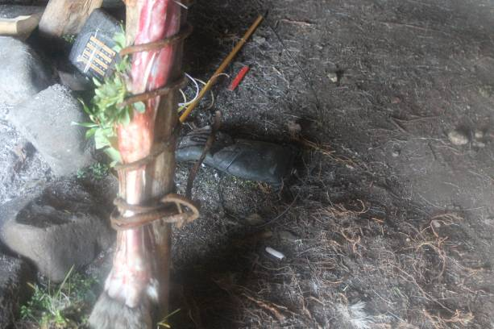
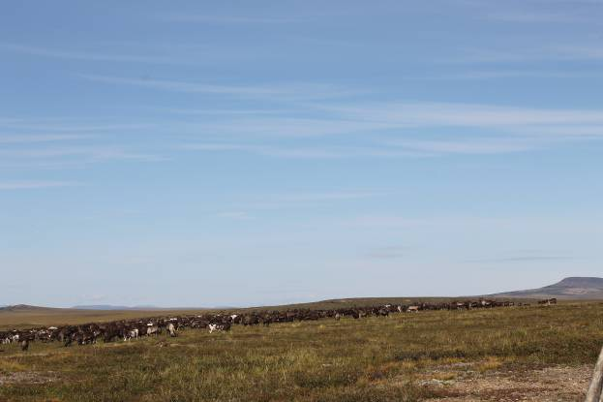

Привязали ногу к подпорке (фото автора) Стадо ушло на выпас (фото автора)

Стадо уже ушло само в сторону Гытгыялканай (Трёхглавая сопка) на выпас. Прибежали нитльэт (важенки, у которых забили телят), стали беспокойно бегать недалеко от яранг и хоркать, призывая своих телят.
В ярангах заиграли бубны, важенки успокоились, улеглись.
Ну а мы стали грузиться на машину. Забрали школьников с пятой бригады и поехали на вездеходе на переправу через реку Линкынэйвээм, впадающую в реку Канчалан. Поздно вечером, когда уже совсем стемнело, мы приехали в село. На этом наше путешествие закончилось.
Я рассказал вам то, что видел. Для меня это было ново и интересно, потому что я, Денис, Маша и Вика до марта 2014 года жили в детском доме города Анадырь. А потом нас забрала семья Асадовых. Мама Таня родилась, выросла, и долгое время работала в тундре. Поэтому, в первое же лето она нас вывезла в тундру на знакомство с природой, обычаями и образом жизни кочевников. Мы нисколько не пожалели - столько впечатлений! А совхоз нам заплатил зарплату за то, что мы помогали взрослым работать в бригаде.

Кирилл Эттувги, 5 класс (VIIвид) 11 лет

Классный руководитель: Якунина Самира Ризвановна

Канчалан 2016 год

